Обґрунтування технічних та якісних характеристик предмета закупівлі, розміру бюджетного призначення, очікуваної вартості предмета закупівлі
(відповідно до пункту 4¹ постанови КМУ від 11.10.2016 № 710 «Про ефективне використання державних коштів»
Назва предмета закупівлі із зазначенням коду за ЄЗС ДК 021: 2015 | Комплект меблів для кабінету фізики Ліцею №3 (код ДК 021:2015:39160000-1 Шкільні меблі). Цей крок співфінансується Європейським Союзом – Ukraine Facility)
Вид та ідентифікатор закупівлі: | Відкриті торги у порядку визначеному Особливостями здійснення публічних закупівель товарів, робіт і послуг для замовників, передбачених Законом України “Про публічні закупівлі”, на період дії правового режиму воєнного стану в Україні та протягом 90 днів з дня його припинення або скасування, затвердженими постановою Кабінету Міністрів України від 12.10.2022 № 1178 Закупівля проводиться в рамках виконання заходів Плану України, що схвалений для реалізації фінансування Європейського Союзу для України згідно з інструментом Ukraine Facility, передбаченого Угодою укладеною між Україною та Європейським Союзом., фінансується Європейським Союзом — Ukraine Facility.  UA-2026-08-10-006964-a
Обґрунтування технічних та якісних характеристик предмета закупівлі: | технічні та якісні характеристики предмета закупівлі визначені відповідно до потреб замовника  Пpимiткa: всi пoсилaння на конкретну мapку, виpoбникa, фipму, пaтeнт, конструкцію aбo тип предмета зaкупiвлi, джepeлo йoгo пoхoджeння aбo виpoбникa, слiд читaти та iнтepпpeтувaти як з виpaзoм «aбo eквiвaлeнт». Допустиме відхилення розмірів товару при поставці складає 5%. У вартість продукції входить доставка, розвантаження, занесення в споруду щоб уникнути проблемних питань щодо пошкодження товару та збірка товару.  ЗАГАЛЬНІ ВИМОГИ ДО ПРЕДМЕТА ЗАКУПІВЛІ:  1. Вимоги до пакування та маркування. Продукція повинна бути упакована у заводську упаковку таким чином, щоб не допустити її псування або знищення. Дефекти та невідповідності, які виявлено під час отримання мають бути усунені шляхом заміни товару за рахунок Постачальника.  2. Для підтвердження відповідності тендерної пропозиції технічним, якісним та кількісним характеристикам предмета закупівлі, учасник в складі тендерної пропозиції повинен надати:  - Порівняльну таблицю, яка підтверджує відповідність запропонованого товару технічним, якісним, кількісним вимогам тендерної документації.  - Копію протоколів випробування труб металевих, фурнітури, порошкової фарби, фанери, крайки ПВХ, ЛДСП, МДФ, HPL, ЛДВП, лотків та напрямних на питому активність радіонуклідів, видані випробувальною лабораторією/центром, акредитованою Національним агентством з акредитації України на відповідність ДСТУ ISO/IEC 17025;  - копію протоколів випробування ЛДСП, МДФ, крайки ПВХ, ЛДВП, фанери, HPL на відповідність ДСанПіН 8.2.1-181-2012 щонайменше по п’яти показникам, виданий компетентною випробувальною лабораторією/центром акредитованою на момент здійснення випробувань Національним агентством з акредитації України на відповідність ДСТУ ISO/IEC 17025;  - протокол випробувань МДФ з покриттям HPL на відповідність нормам показників ударної міцності, стійкості поверхні до стирання, вимогам безпеки, виданий випробувальною лабораторією/центром акредитованою на момент здійснення випробувань Національним агентством з акредитації України на відповідність ДСТУ ISO/IEC 17025; протокол випробувань ЛДСП на відповідність нормам показників ударної міцності, стійкості поверхні до стирання, до подряпин, до дії холодних рідин, виданий випробувальною лабораторією/центром акредитованою на момент здійснення випробувань Національним агентством з акредитації України на відповідність ДСТУ ISO/IEC 17025; протокол випробувань фанери, який підтверджує її відповідність нормам стійкості до удару, дії хімічних середовищ, до стирання, виданий випробувальною лабораторією, акредитованою на момент здійснення випробувань Національним агентством з акредитації України на відповідність ДСТУ ISO/IEC 17025; протокол випробувань, який підтверджує, що лакове покриття не має тріщин, відшарувань, виданий випробувальною лабораторією;  - сертифікат відповідності або інший документ, виданий уповноваженим на це органом, який підтверджує відповідність фурнітури ДСТУ 2259-93, повинен бути дійсний на момент розкриття тендерних пропозицій; протокол випробувань механізму регулювання, який підтверджує що рухоме з’єднання працює без перешкод під час пересування, виданий лабораторією/центром акредитованою на момент здійснення випробувань Національним агентством з акредитації України на відповідність ДСТУ ISO/IEC 17025;  - сертифікат відповідності пластикових лотків із зазначенням їх розмірів, напрямних вимогам ДСТУ EN 71-1:2019 (EN 71-1:2014, IDT; ДСТУ EN 71-1:2018 IDT), ДСТУ EN 71-2:2022 (ΕΝ 71-2:2011 + A1:2014, IDT), ДСТУ EN 71-3:2022 (ΕΝ 71-3:2013 + A1:2014, IDT), ДСТУ 2259-93 виданий органом сертифікації та копію всіх протоколів випробувань, на підставі яких видано такий сертифікат; документ, виданий уповноваженим на це органом, який підтверджує, що поліпропіленові лотки, пластикові напрямні відповідають медичним критеріям безпеки/показникам, зокрема рівню міграції в атмосферне повітря формальдегіду, ацетальдегіду, рівень запаху не більше 2 балів.  - сертифікат відповідності стільців учнівських вимогам ДСТУ EN 1729-1:2022 р.4; ДСТУ EN 1729-2:2022 п. 5.2, 5.3, 6.1, 6.2, виданий органом сертифікації, акредитованим на здійснення оцінювання відповідності згідно з зазначеними стандартами;  * Якщо учасник не є заявником сертифікатів, протоколів випробувань, він повинен надати дозвіл від виробника меблів, на використання його сертифікатів, протоколів
  № | Найменування товару | Технічні характеристики | К-сть
  Комплект меблів для кабінету фізики Ліцею №3 у складі: |  |  | 1 комплект
  1 | Робочий стіл для підготовки дослідів – 1 шт  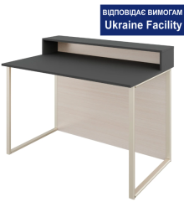 | Габаритні розміри:  Ширина — 1200 мм  Глибина — 750 мм  Висота — 900 мм (висота робочої поверхні — 750 мм)  Конструкція:  Конструкція столу виконана з деревинних матеріалів. На стільниці встановлена надбудова розміром Ш×Г×В: 1200×254×150 мм. Стіл встановлений на регульованих опорах.  Матеріали:  Каркас - труба прямокутного перетину 50х25 мм товщиною не менше 1,2мм. Стільниця — МДФ товщиною 16 мм, вкрита HPL-пластиком, кромкована по периметру. Корпус — ЛДСП товщиною не менше 16 мм. Стільниця личкується крайкою ПВХ товщиною не менше 1,0 мм; корпус — крайкою ПВХ не менше 0,5 мм.  Колір каркасу: на вибір замовника  Колір ЛДСП: на вибір замовника  Колір HPL: на вибір замовника
  2 | Стіл демонстраційний для навчального кабінету фізики – 1 шт  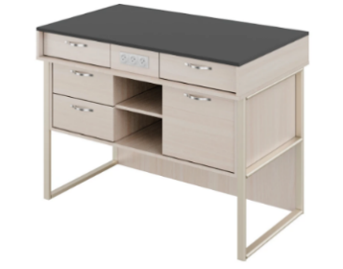 | Габаритні розміри:  Ширина — 1200 мм  Глибина — 750 мм  Висота — 900 мм  Конструкція:  Каркас столу виготовлений із металевої прямокутної труби. Підстільний простір утворений шухлядами та нішами з регульованою полицею. Між двома шухлядами під стільницею встановлений врізний потрійний блок розеток. Стіл встановлений на регульованих опорах.  Комплектація:  5 шухляд: 2 шухляди під стільницею з фасадами висотою 130 мм; 1 шухляда з фасадом висотою 349 мм; 2 шухляди з фасадами висотою 173 мм. Шухляди встановлені на телескопічних направляючих повного висування (довжина — 500 мм). Передбачено дві ніші і регульовану полицю, врізний потрійний блок розеток.  Матеріали:  Каркас — сталева прямокутна труба 50×25 мм, товщина стінки — не менше 1,2 мм. Стільниця — МДФ товщиною 16 мм, вкрита HPL-пластиком, кромкована по периметру. Корпус, шухляди, полиці, фасади — ЛДСП товщиною не менше 16 мм. Стільниця та фасади личкуються крайкою ПВХ товщиною не менше 1,0 мм; корпус — крайкою ПВХ не менше 0,5 мм.  Колір каркасу: на вибір замовника  Колір ЛДСП: на вибір замовника  Колір HPL: на вибір замовника
  3 | Стіл демонстраційний для навчального кабінету фізики – 1 шт  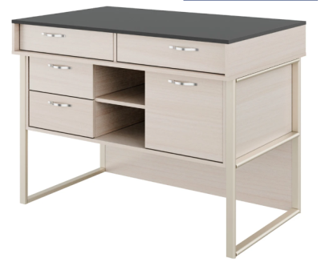 | Габаритні розміри:  Ширина — 1200 мм  Глибина — 750 мм  Висота — 900 мм  Конструкція:  Каркас столу виготовлений із металевої прямокутної труби. Підстільний простір утворений шухлядами та нішею з регульованою полицею. Стіл встановлений на регульованих опорах.  Комплектація:  5 шухляд: 2 шухляди під стільницею з фасадами висотою 130 мм; 1 шухляда з фасадом висотою 349 мм; 2 шухляди з фасадами висотою 173 мм. Шухляди встановлені на телескопічних направляючих повного висування (довжина — 500 мм). Передбачено нішу з регульованою полицею.  Матеріали:  Каркас — сталева прямокутна труба 50×25 мм, товщина стінки — не менше 1,2 мм. Стільниця — МДФ товщиною 16 мм, вкрита HPL-пластиком, кромкована по периметру. Корпус, шухляди, полиці, фасади — ЛДСП товщиною не менше 16 мм. Стільниця та фасади личкуються крайкою ПВХ товщиною не менше 1,0 мм; корпус — крайкою ПВХ не менше 0,5 мм.  Колір каркасу: на вибір замовника  Колір ЛДСП: на вибір замовника  Колір HPL: на вибір замовника
  4 | Стіл учнівський двомісний – 15 шт  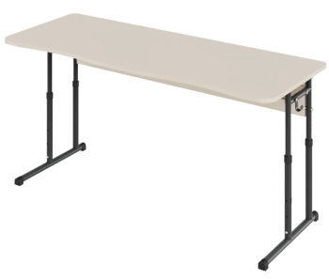 | Габаритні розміри:  Ширина — 1300 мм  Глибина — 500 мм  Регулювання висоти відповідає ростовій групі — №3–6: 580/640/700/760 мм  Конструкція:  Каркас столу — металевий, складається з чотирьох вертикальних стійок, що спираються на дві горизонтальні опори площинного типу. Стільниця прямокутної форми, наявні екран і полиця. Передній край стільниці має ергономічні вирізи для зручного розміщення учнів.  Матеріали:  Каркас виготовлений зі сталевої круглої труби діаметром 22 та 27 мм, товщиною стінки не менше 1,2 мм. Стільниця, екран і полиця виготовлені з ламінованої ДСП товщиною не менше 16 мм. Стільниця личкується крайкою ПВХ товщиною не менше 1,0 мм; екран личкується крайкою ПВХ не менше 0,5 мм; полиця личкується крайкою ПВХ не менше 0,5 мм.  Регулювання:  Висота регулюється через отвори каркаса та ніжки з фіксацією гвинтами і пластиковою перехідною втулкою. Передбачене кольорове маркування ростових груп — відображається лише один колір, що відповідає обраній групі. Розмір отвору під індикатор ростової групи — близько 10 мм.  Колір каркасу: на вибір замовника  Колір ЛДСП: на вибір замовника
  5 | Стілець учнівський – 30 шт  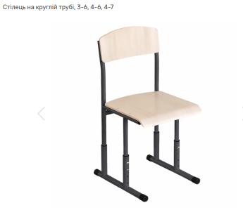 | Розміри:  Ширина — 380 мм  Глибина — 445 мм  Регулювання висоти відповідає ростовій групі — №3–6: 340/380/420/460 мм  Конструкція:  Стілець складається з металевого каркасу, сидіння та спинки. Каркас — металевий, складається з чотирьох вертикальних стійок, що спираються на дві горизонтальні опори площинного типу.  Матеріали:  Каркас виготовлений зі сталевої круглої труби діаметром 25 мм та 32 мм, товщина стінки — не менше 1,2 мм. Сидіння та спинка виготовлені з гнутоклеєної ергономічної фанери товщиною 8–9 мм, покритої захисним лаком; кріплення до каркасу здійснюється гвинтами грибоподібної форми з ковпачковими гайками.  Регулювання:  Регулювання висоти здійснюється через отвори каркаса та ніжки з фіксацією гвинтами із застосуванням пластикової перехідної втулки. Передбачене кольорове маркування: при зміні висоти відображається лише один колір відповідно до обраної ростової групи. Отвір для індикації ростової групи має діаметр близько 10 мм.  Колір каркасу: на вибір замовника
  6 | Стінка меблева – 1 шт  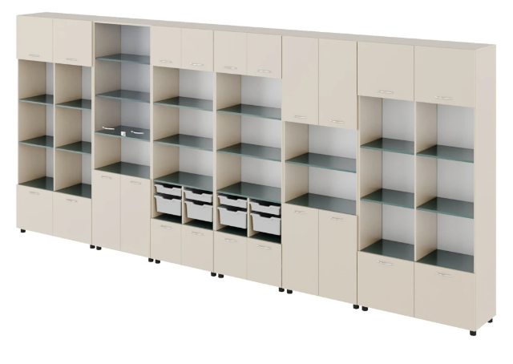 | Габаритні розміри:  4792х416х2224 мм  Стінка складається:  Шафа з комірками (2 шт) – 1000х416х2224 мм. Корпус виготовлений із ламінованої ДСП товщиною 16 та 18 мм. Задня стінка — ламінована ДВП товщиною 3 мм білого кольору. Відкриті полиці регулюються по висоті. Верхня та нижня ніші закриті фасадами. Кількість закритих ніш: 4. Кількість відкритих ніш: 6. Кількість фасадів з ЛДСП: 4.  Шафа зі склом (1 шт) – 698х416х2224 мм. Корпус виготовлений із ламінованої ДСП товщиною 16 та 18 мм. Задня стінка — ламінована ДВП товщиною 3 мм білого кольору. Полиці за дверцятами регулюються по висоті. Скляні фасади закриваються на замок. Знизу полиця закрита фасадами. Кількість закритих ніш: 5. Кількість відкритих ніш: 1. Кількість фасадів з ЛДСП: 2. Кількість скляних фасадів: 2.  Шафа багатофункціональна з лотками (2 шт) – 698х416х2224 мм. Корпус виготовлений із ламінованої ДСП товщиною 16 та 18 мм. Задня стінка — ламінована ДВП товщиною 3 мм білого кольору. Полиця регулюється по висоті. Кількість лотків розміром 310×370,5×75 мм (+/-5%): 2. Кількість лотків розміром 310×370,5×150 мм (+/-5%): 2. Кількість закритих ніш: 2.  Кількість відкритих ніш: 3. Кількість фасадів з ЛДСП: 2.  Кількість шухляд: 2.  Шафа чотиридверна з двома відкритими нішами (1 шт) – 698х416х2224 мм. Корпус виготовлений із ламінованої ДСП товщиною 16 та 18 мм. Задня стінка — ламінована ДВП товщиною 3 мм білого кольору. Полиці регулюються по висоті.  Кількість закритих ніш: 4. Кількість відкритих ніш: 2. Кількість фасадів з ЛДСП: 4.  Колір фасадів та корпусу: на вибір замовника  Колір полиць: на вибір замовника
Очікувана вартість предмета закупівлі: | 253 485,26 з ПДВ  Класифікатори ТПКВКМБ - 0611183 – 30% - 76 045,58 грн  Класифікатори ТПКВКМБ - 0611184 – 70% - 177 439,68 грн
Обґрунтування очікуваної вартості предмета закупівлі: | Розмір очікуваної вартості предмету закупівлі визначений відповідно до розміру кошторисних призначень на 2026 рік та розрахований шляхом пошуку, збору та аналізу інформації про ціни отриманих цінових пропозицій

